# Instrukcja wypełnienia elektronicznego wniosku o stypendium dla osób niepełnosprawnych

Drodzy Studenci!

Składając elektroniczny wniosek o stypendium dla osób niepełnosprawnych należy zalogować się na swoje konto w Wirtualnej Uczelni, następnie z menu bocznego wybrać „E-usługi” 🡪 blok „Obiegi stypendialne” 🡪 „Wniosek o stypendium dla osób niepełnosprawnych”, w ten sposób zostaną Państwo przekierowani do elektronicznego kwestionariusza, który w sposób automatyczny zostanie uzupełniony o Państwa podstawowe dane.

**Ważne!** Przed złożeniem wniosku w systemie, koniecznym jest zarejestrowanie się w Centrum Wsparcia Osób z Niepełnosprawnościami Uniwersytetu Jana Kochanowskiego w Kielcach, mieszczącego się przy ul. Śląskiej 11A (Dom Studenta „Odyseja”) w Kielcach. Jeśli złożyli już Państwo kwestionariusz rejestracyjny i aktualne orzeczenie w Centrum Wsparcia Osób z Niepełnosprawnościami nie ma potrzeby ponownej rejestracji.

W przypadku, w którym nie podali Państwo uprzednio numeru konta bankowego lub chcieliby Państwo wskazać inny numer rachunku do wypłaty przyznanego świadczenia, należy wybrać opcję uruchomienia „Wniosku o zmianę konta bankowego”, wybierając hiperłącze oznaczone na poniższym obrazku. Koniecznym będzie również potwierdzenie poprawności numeru konta bankowego, będzie można tego dokonać odznaczając checkbox przypisany do tej informacji.

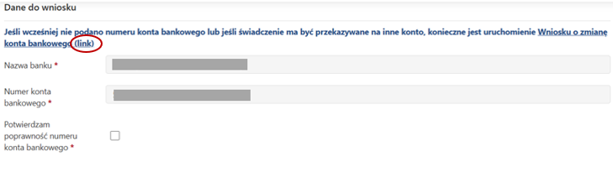

Niezbędnym będzie załączenie do wniosku aktualnego orzeczenia o niepełnosprawności w postaci skanu lub dokumentu elektronicznego.

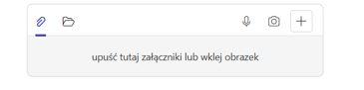

**Ważne!** Dopuszczalne rozszerzenia załączonych plików to: **jpg, gif, tiff, pdf, png**.

Tekst zaznaczony na niebiesko w treści oświadczeń stanowi hiperłącze, dzięki któremu będą mieli Państwo możliwość zapoznania się z dokumentem w trakcie składania oświadczenia.

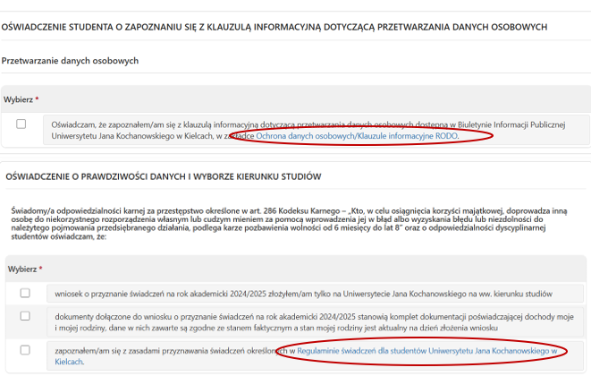

Niezbędnym będzie również wprowadzenie danych, będących podstawą do ustalenia łącznego okresu studiowania.

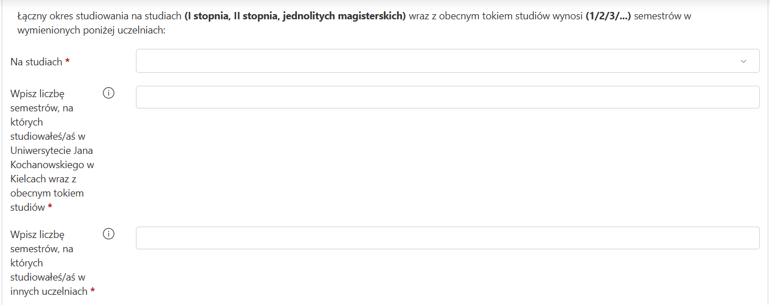

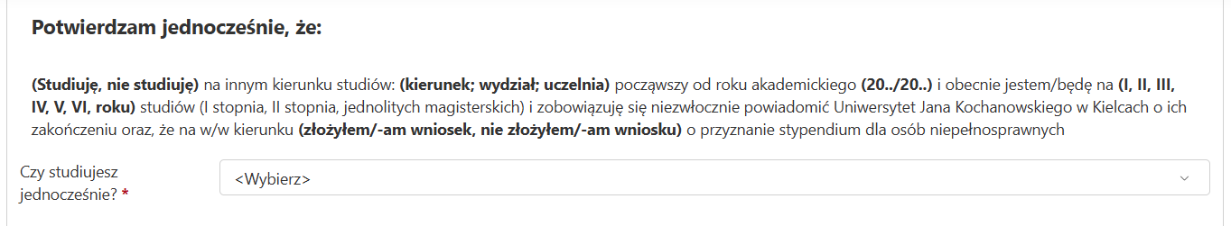

**Ważne!** Wprowadzając dane dotyczące rozpoczętych przez Państwa semestrów na studiach zarówno w Uniwersytecie Jana Kochanowskiego w Kielcach, jak i na innych uczelniach ważnym jest, aby pamiętać, że semestry, w których studiowali Państwo jednocześnie na dwóch lub więcej kierunkach policzyć tylko jeden raz. Uwzględniane są również semestry przypadające w trakcie korzystania przez Państwa z urlopów studenckich. Wykaz obejmuje wszystkie rozpoczęte semestry również te, które nie zostały zakończone.

Na etapie końcowym wypełniania wniosku, istnieje możliwość zapisania danych, co umożliwi powrót do kwestionariusza oraz jego edycję lub zatwierdzenia danych i przesłanie ich do właściwej Komisji Stypendialnej wybierając opcję „Prześlij dalej”.

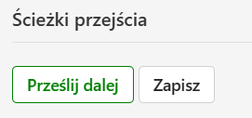

O możliwości odbioru decyzji Komisji Stypendialnej zostaną Państwo poinformowani za pośrednictwem wiadomości mailowej, skierowanej na skrzynkę mailową w domenie UJK. Na tym etapie należy potwierdzić odbiór decyzji odznaczając odpowiedni checkbox.

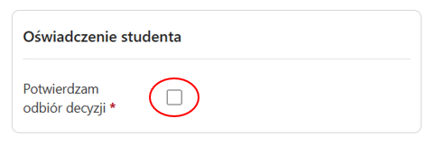

Po zapoznaniu się z treścią decyzji, koniecznym będzie dokonanie wyboru pomiędzy dwoma opcjami. W przypadku akceptacji treści decyzji należy wybrać opcję „Zapoznałem/łam się z decyzją”*,* natomiast w przypadku odwołania od decyzji, należy wybrać opcję „Złóż odwołanie”.

Zrzut ekranu stanowiący fragment elektronicznego wniosku o stypendium dla osób niepełnosprawnych, wskazujący miejsce wyboru opcji dostępnych dla studenta po zapoznaniu się z decyzją Komisji Stypendialnej.


Wybierając opcję „Zapoznałem/łam się z decyzją” pojawi się możliwość złożenia oświadczenia o zrzeczeniu się prawa do wniesienia odwołania, będzie można tego dokonać odznaczając odpowiedni checkbox.

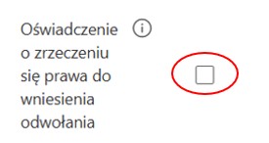

**Ważne!** Złożenie oświadczenia oznacza, że decyzja staje się ostateczna i prawomocna, co umożliwi wypłatę świadczenia zgodnie z ustalonym terminarzem wypłat dla danego wydziału. Złożenie oświadczenia oznacza, że jest ono niewzruszalne i nie można go cofnąć. Możliwość wyboru opcji, o której mowa będzie aktywna przez 14 dni od odbioru decyzji. Brak złożenia oświadczenia powoduje, że decyzja uprawomocni się po 14 dniach od daty odbioru, co może skutkować wypłatą świadczenia w terminie innym niż wskazany w harmonogramie określającym terminy wypłat świadczeń dla studentów poszczególnych wydziałów.

Wybierając opcję „Złóż odwołanie” muszą Państwo pamiętać o szczegółowym uzasadnieniu wniosku oraz o konieczności potwierdzenia zawartych w uzasadnieniu informacji odpowiednią dokumentacją.

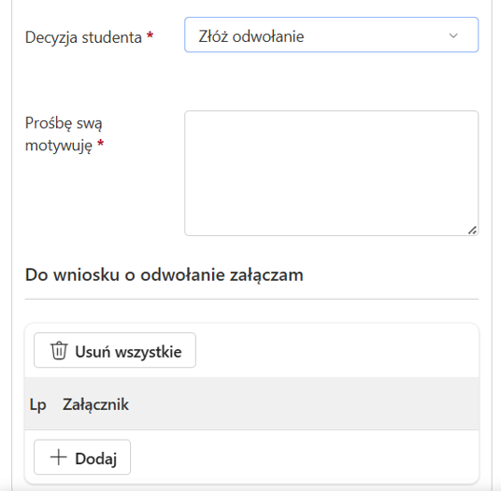

**Ważne!** Wszystkie pliki dodane przez Państwa, czy też wygenerowane przez system stanowiące dokumentację w sprawie Państwa wniosku, będą dostępne wraz z dodanymi przez Państwa załącznikami w wykazie dokumentów po prawej stronie okna widoku. Będą mieli Państwo możliwość pobrania i wydruku m.in. potwierdzenia złożenia wniosku, potwierdzenia odebrania decyzji itp.